

Madrid, 31 de enero de 2020

**audiencias JUEVES 30 DE ENERO**

‘La isla de las tentaciones’ bate su récord de *share* y triplica a Antena 3

**Con 3,1 M de espectadores y un 24,3% de *share*, el reality arrasó entre el público joven, con casi el 50% de los espectadores de 13 a 24 años como sus principales seguidores**

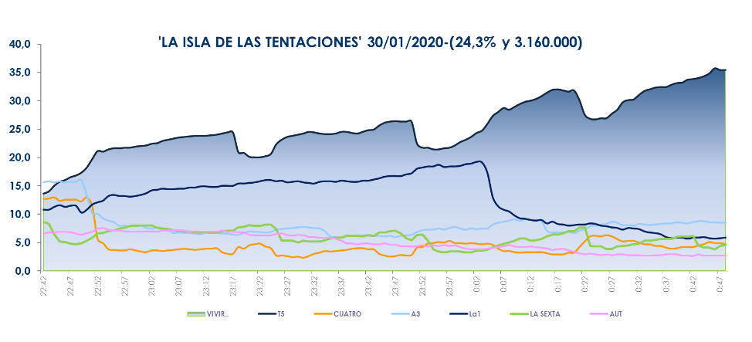Noche de éxitos en **‘La isla de las tentaciones’ (24,3% y 3,1 M)**. El programa anotó récord de *share* con un **24,3%**; fue **líder absoluto del jueves, multiplicando por 3 el resultado de Antena 3** en su franja (8,2%); creció 5,4 puntos en *target* comercial (29,7%), con los espectadores jóvenes como sus más fieles seguidores (de 13 a 24 años con un 46,8% y de 25 a 34 años con un 41,1%); y anotó el **minuto de oro de la jornada**, a las 23:08h, con más de 3,8 M de espectadores.

**Franja ‘La isla de las tentaciones’ (22:42-00:49h)**

El *reality* no tuvo rival en su franja de emisión y **triplicó el resultado de la película ‘Los mercenarios 2’ (7,3% y 904.000) en Antena 3.** Fue la opción favorita en 12 de los 14 mercados regionales, con las comunidades de Murcia (35,7%), Canarias (34,5%) y Castilla la Mancha (30,9%) con índices por encima del 30% de *share*. Gracias al buen rendimiento de ‘La isla de las tentaciones’, **Telecinco lideró una jornada más sobre todas las cadenas** con un **16,1% de *share*** y se impuso a Antena 3 en ***prime time* (16,4% vs. 11,7%)** y ***late night* (22,3% vs. 7,3%).**

Previamente, **Informativos Telecinco 21:00 h**. fue la oferta informativa más vista del día con **2,3 M** **espectadores y un 14,9% de *share****,* liderando su franja frente a Antena 3 (13,1%).

En el *access*, **‘¡Toma salami!: La tele que nos parió’** anotó su segunda emisión más vista hasta la fecha con **1,9 M** y un **11,1%** **de *share***.

La hegemonía de la cadena fue también evidente en la **mañana (16,9% vs. 13,9%)**, con **‘El programa de Ana Rosa’** como primera opción frente a ‘Espejo público’ (18,8% vs. 14,1%); y en **la tarde**, con los liderazgos frente a Antena 3 de **‘Sálvame limón’ (12,6% vs. 8,8%)**; **’Sálvame naranja’ (16,5% vs. 11%)** y ‘**Sálvame banana’ (16,3% vs. 14,9%)**. **‘El Tirón’** firmó un **15,9%** con **2,3 M de espectadores**.